

Uputstvo za postavljanje razvojnog okruženja

Tim3

***13.5.2015***

# Historijat revizije

|  |  |  |  |
| --- | --- | --- | --- |
| Datum | Opis verzije | Autor | Komentar |
| 10.5.2015 | Verzija 1.0 | Tim3 | Prva verzija |
| 13.5.2015 | Verzija 1.1 | Tim3 | Dodan m2-egit plugin i instalacija jre i jdk |

**1. Instalacija Eclipse-a**

Potrebno je instalirati Eclipse IDE for Java Developers, verzija Eclipse Luna SR2 (4.4.2).

Možemo je skinuti sa linka:

<http://eclipse.org/downloads/>

Ova verzija uključuje git, maven i windowbuilder plugine.

**2. Instalacija JDK i JRE**

Potrebno je imati instaliran Java Development Kit i Java Runtime Environment verzija 1.7

Možete provjeriti da li već imate instaliran JRE, kucanjem *java –version* u terminalu, ili u folderu C:\Program Files\Java, na Windows OS.

JDK se može skinuti sa <http://www.oracle.com/technetwork/java/javase/downloads/jdk7-downloads-1880260.html>

JRE se može skinuti sa <http://www.oracle.com/technetwork/java/javase/downloads/jre7-downloads-1880261.html>

Podešavanje JAVA_HOME sistemske varijable (Windows):

1. Otvoriti Control Panel -> System -> Advanced
2. Kliknuti na dugme Environment Variables
3. Kliknuti na dugme New.. u okviru korisničkih varijabli
4. Staviti da je name: JAVA_HOME i variable value: link do jdk foldera (u mom primjeru C:\Program Files\Java\jdk1.7.0_75)

Za linux operativne sisteme možete pogledati na ovom linku <https://www.java.com/en/download/help/path.xml>

**3. Instalacija i podešavanje baze podataka**

U projektu je korištena MySQL baza podataka – verzija 5.1.35. Najjednostavnije je instalirati WAMP server, koji možemo skinuti sa:

<http://www.wampserver.com/en/#download-wrapper>

Nakon instalacije i pokretanja wamp servera potrebno je u pretraživaču ukucati: **localhost/phpmyadmin** i importovati skriptu init.sql koju preuzimate sa wiki stranice.

**4. Instalacija m2–egit plugina**

U eclipse idite na File->Import->Maven->Check out Maven Projects from SCM, nakon čega se otvara sljedeći prozor.

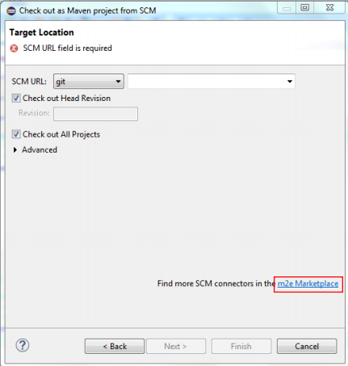

Kliknite na m2e Marketplace i u polje za pretragu ukucajte m2-egit. Instalirajte m2-egit.

**5. Import projekta u Eclipse**

Nakon otvaranja Eclipse-a idemo na File->Import i odaberemo Maven->Check out Maven

projects from SCM.

Odaberemo git i u tekstualno polje zalijepimo ovaj link:

<https://github.com/SoftverInzenjeringETFSA/SI2014Tim3>

Kliknemo na finish i završimo import projekta.